OSNOVNA ŠOLA HAJDINA  Z ENOTO VRTEC  Sp. Hajdina 24, 2288 Hajdina  http://www.os-hajdina.si | 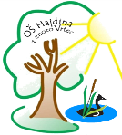 | 02/788-1260  02/788-1261  tajnistvo@os-hajdina.si

SAMOEVALVACIJSKO POROČILO OŠ HAJDINA

ZA ŠOLSKO LETO 2020/21
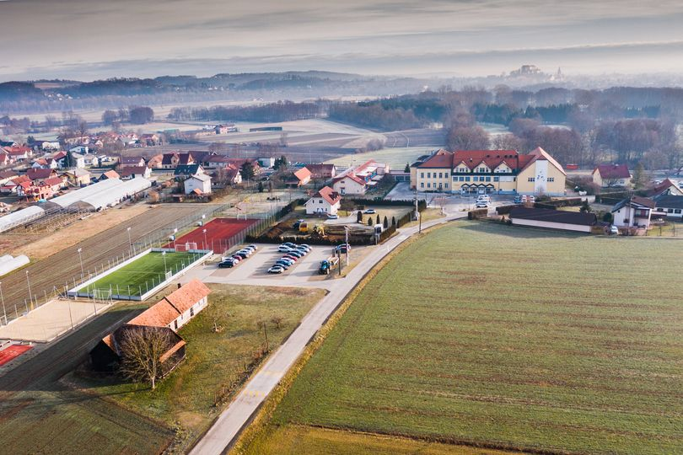

POUK NA DALJAVO

Hajdina, avgust 2021

Vsebina

1. PREDSTAVITEV ŠOLE 3
2. POTEK 3
2.1. PREDSTAVITEV CILJEV OBRAVNAVANEGA PREDNOSTNEGA PODROČJA 3
2.2. NAČRTOVANJE, IZVEDBA IN SPREMLJANJE DOSEGANJA ZASTAVLJENIH CILJEV 4
3. REZULTATI OVREDNOTENJE DOSEGANJA ZASTAVLJENIH CILJEV 6
3.1 IZOBRAŽEVANJE UČITELJEV ZA POUK NA DALJAVO 6
3.2 USPOSABLJANJE UČENCEV ZA POUK NA DALJAVO 6
3.3 KOMUNIKACIJA S STARŠI IN REŠEVANJE TEŽAV 6
3.4 NAČINI IZVEBE POUKA NA DALJAVO 7
3.5 OCENJEVANJE ZNANJA NA DALJAVO 13
3.6 REALIZACIJA UČNIH CILJEV 14
3.7. TEKMOVANJA NA DALJAVO 14
3.8 KAKO JE BILO POSKRBLJENO ZA USKLAJENOST OBREMENITEV UČENCEV? 15
3.9 POMOČ UČENCEM PRI ZAZNANI TESNOBI, STRAHOVIH ALI NASILJU 15
4. REFLEKSIJA 16
5. ZAKLJUČEK IN USMERITVE ZA NASLEDNJE ŠOLSKO LETO 18

1. PREDSTAVITEV ŠOLE

Osnovna šola Hajdina je javni vzgojno-izobraževalni zavod, ki ga je ustanovila Občina Hajdina. Zavod kot osnovno dejavnost opravlja javno službo na področju predšolske vzgoje in osnovnošolskega izobraževanja po javno veljavnem vzgojno-izobraževalnem programu, ki je sprejet na način in po postopku določenem z zakonom. Vzgojno-izobraževalna dejavnost poteka od 1. do 9. razreda obvezne osnovne šole. Enota Vrtca pri OŠ Hajdina izvaja vzgojno-varstveno delo za predšolske otroke od 11. meseca starosti do vstopa v osnovno šolo.

Na šoli se trudimo, da bi učenci razvili pozitivne vrednote kot so odgovornost, spoštovanje do sebe, drugih in okolja in jim podati potrebno znanje za nadaljevanje šolanja. V ta namen spodbujamo izobraževanje zaposlenih in vključevanje učencev v različne dejavnosti na šolskem, državnem in mednarodnem nivoju. Za uspešnost dela v šoli pa je potrebna dobra komunikacija in sodelovanje med zaposlenimi, učenci in starši, zato si prizadevamo in si bomo, da bi bili pri tem čim bolj uspešni.

2. POTEK

2.1. PREDSTAVITEV CILJEV OBRAVNAVANEGA PREDNOSTNEGA PODROČJA

V šolskem letu 2020/21 smo si kot prednostno področje zadali evalvacijo poučevanja na daljavo.

Za analizo poučevanja na daljavo smo se odločili zaradi uvedbe pouka na daljavo kot enega izmed uvedenih ukrepov v času epidemije covid-19 in Covid-20.
Z zaprtjem šol in s poučevanjem na daljavo smo se srečali že v predhodnem šolskem letu 20219/2020 v prvem valu epidemije covid-19. Ker nas je takrat zaprtje šol presenetilo, smo se učitelji lotili izobraževanja na daljavo vsak po svojih najboljših zmožnostih. Na spletno stran šole smo sicer poenoteno objavljali napotke za delo in gradiva. Nekateri učitelji pa so uporabljali tudi spletne učilnice in druga IKT sredstva. Glede na izkušnje in pričakovanja smo se želeli na morebitno vnovično zapiranje šol temeljito pripraviti. Na pedagoški konferenci 6. 7. 2020 so bil imenovani člani tima za izobraževanje na daljavo (v nadaljevanju IND tim) OŠ Hajdina v sestavi ravnateljica Vesna M. Lorber, pomočnik ravnateljice Aleš Sakelšek, ROID in učiteljica matematike Andreja Novak, učitelj športa Rok Marinič, učitelj zgodovine in geografije Iztok Milošič, učiteljica angleščine Anja Medved, učiteljica v 2. triadi Metka Kokol Šijanec in učiteljica v 1. triadi Mojca Purg ter Janja Bratuša.

Cilji, in naloge tima so bili:
- tim IND zbere in prouči podatke, kako je potekalo poučevanje na daljavo v 1. valu epidemije covid (izkušnje in mnenja učiteljev, učencev ter staršev);
- tim IND opredeli minimalne digitalne kompetence potrebne za delo na daljavo za učitelje in učence;
- tim IND prouči in izbere poenoteno platformo, ki se bo uporabljala za komunikacijo s starši, učenci ter poenoteno spletno učilnico;
- tim IND poišče in posreduje informacije za morebitna izobraževanja za uporabo izbrane spletne učilnice MS Teams (webinarje);
- tim IND pripravi interna izobraževanja in delavnice z demonstracijo za rabo spletnih učilnic za učitelje;
- tim IND pripravi delavnice, ki se bodo izvedle na tehniškem dnevu, ki bo namenjen opolnomočenju učencev za uporabo spletnih učilnic, e-pošte, uporabe mobilnega telefona in tablic za sodelovanje v spletnih učilnicah MS Teams;
- ob koncu šolskega leta tim IND opravi evalvacijo dela na daljavo.

2.2. NAČRTOVANJE, IZVEDBA IN SPREMLJANJE DOSEGANJA ZASTAVLJENIH CILJEV

Na podlagi izkušenj iz 1. vala epidemije so člani IND tima v avgustu 2020 proučili različne platforme za poučevanje na daljavo. V 1. valu je namreč vsak učitelj uporabljal /preizkušal, kar je znal in imel pri roki, pri tem pa so se posledično morali učenci prilagajati zahtevam posameznega učitelja. Z namenom poenotenja in zmanjšanja števila orodij smo želeli učiteljem in učencem (ter tudi staršem) olajšati delo na daljavo. Po temeljitem premisleku smo izbrali za poučevanje na daljavo Oblak 365, ki vključuje spletne učilnice MS Teams ter Zoom. Za komunikacijo s starši smo obdržali že utečen LoPolis.

Nato smo načrtovali in izvedli interna izobraževanja za učitelje, v okviru katerih smo jih usposabljali za rabo spletnih učilnice MS Teams, rabo različnih orodij za delo na daljavo (videokonferenčni pouk Zoom in Teams, spletna preverjanja znanja, snemanje video razlag, raba zvezka za predavanje One note znotraj MS Teams).
Vsem učiteljem in učencem 5.-9.r. smo kreirali AAI digitalne identitete, s katerimi lahko vstopajo v spletne učilnice in Oblak365.

V septembru 2020 smo načrtovali in izvedli tehniške dneve za vse učence 6.-9. razreda, kjer so se seznanili z vpisom in rabo spletnih učilnic, ter se naučili rokovati s stacionarnim in tabličnim računalnikom ter mobilnim telefonom za potrebe obravnave nove snovi na daljavo (Zoom, spletne učilnice), oddajanje nalog (fotografiranje, nalaganje v spletno učilnico), komuniciranjem na daljavo z učitelji in sošolci (spletne učilnice, klepet, e-pošta…).

Tekom šolskega leta je IND tim nudil pomoč pri delu na daljavo vsem učiteljem, učencem ter tudi staršem, v kolikor so se pojavile težave. Sproti - po potrebi smo pripravljali kratke videovodiče, objavljene na spletni strani šole: http://os-hajdina.splet.arnes.si/ms-teams-pomoc/, ki so učencem, učiteljem in staršem olajšali delo na daljavo.
Med delom na daljavo se je pojavila potreba po oblikovanju korakov in nasvetov za uspešno delo od doma in videkonferenčni bonton:
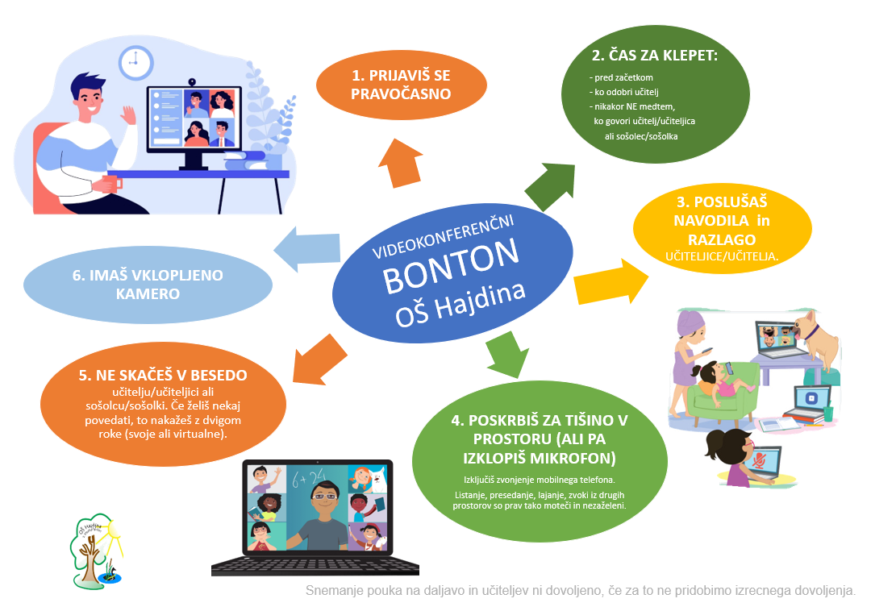
Vir: https://os-hajdina.splet.arnes.si/2020/11/08/koraki-solskega-dela-na-daljavo-nasveti-za-uspesno-delo-od-doma-in-videokonferencni-bonton/

Za lažjo organizacijo dela na daljavo smo za učence pripravili nekaj nasvetov, letakov in predlog:
- KORAKI ŠOLSKEGA DELA NA DALJAVO
- Predloga dnevno načrtovanje (dovoljeno preoblikovanje po lastnih potrebah)
- Nasveti-za-uspešno-delo-od-doma_SLO

Tematiko smo sproti evalvirali na pedagoških konferencah, sestankih strokovnih aktivov in aktivov triad, na sestankih oddelčnih učiteljskih zborov ter na neformalnih srečanjih. Sprotno smo tudi komunicirali z učenci in starši ter se trudili sproti reševati odkrite težave. Tudi večina teh srečanj je v tem šolskem letu potekala na daljavo.

Ob koncu šolskega leta so učitelji OŠ Hajdina izpolnili anketo o poučevanju na daljavo, katere namen je bil evalvirati, kako je delo na daljavo potekalo, v kolikšni meri so bili realizirani zastavljeni cilji, kaj jim je pri delu na daljavo dobro uspelo, kje so bile težave, ter pridobiti informacije, kakšna dodatna znanja in izobraževanja bi si želeli v zvezi z rabo IKT in poučevanjem na daljavo v prihodnosti.

3. REZULTATI OVREDNOTENJE DOSEGANJA ZASTAVLJENIH CILJEV

3.1 IZOBRAŽEVANJE UČITELJEV ZA POUK NA DALJAVO
Načrtovana izobraževanja za poučevanje in delo na daljavo za učitelje, ki so bila izvedena v mesecu avgustu 2020, so se izkazala kot zelo dobra odločitev ravnateljice in IND tima. Ocenjujemo, da smo bili kot kolektiv zelo dobro pripravljeni za poučevanje na daljavo. Tudi poenotenje in izbira platforme Office 365 in MS Teams sta se izkazali za dobro odločitev, ki je olajšala delo tako učiteljem kot tudi učencem in staršem. Vmes so se občasno pojavite tudi kakšne tehnične težave, vendar smo jih večinoma znali in uspeli s skupnimi močmi in sodelovanjem pravočasno rešiti.

Veliko učiteljev se je tudi med zaprtjem šol udeleževalo izobraževanj na daljavo t.i. webinarjev, kjer so se opolnomočili z novimi metodami in oblikami dela na daljavo. Na rednih sestankih smo si izmenjevali primere dobre prakse, pasti in rešitve za nastale težave.

3.2 USPOSABLJANJE UČENCEV ZA POUK NA DALJAVO
V mesecu septembru smo izvedli tehniške dneve na temo rabe spletnih učilnic in komunikacije. Ker imamo na šoli le eno računalniško učilnico in ker smo tudi zelo omejeni s številom razpoložljivih tabličnih računalnikov, ki jih premoremo le 18, smo morali tehniški dan izvesti za vsako paralelko posebej. Večina učencev je tako bila pravočasno usposobljena za rabo spletnih učilnic, računalnika, tablice in pametnega telefona in posledično niso imeli večjih tehničnih težav pri prehodu na poučevanje na daljavo, ki nas je doletelo že v oktobru. Praviloma so se težave pojavile le pri učencih, ki so na ta dan manjkali in ki tudi kasneje niso kljub vnemi učiteljev dovolj aktivno želeli nadoknaditi zamujenega.

3.3 KOMUNIKACIJA S STARŠI IN REŠEVANJE TEŽAV
Starši so se praviloma v primeru težav najprej obrnili na razrednika/razredničarko, ta pa jim je po potrebi posredoval kontakt katerega od članov IND tima oz. učitelja.
Pri komunikaciji s starši smo kmalu zaznali, da je zaradi preobremenjenosti strežnik LoPolis včasih »zatajil«, saj je e-pošta namenjena staršem občasno bila dostavljena z večurnim ali pa celo dnevnim zamikom. Veliko učiteljev je zato raje uporabljalo druge komunikacijske poti (gmail, telefon, FB messenger, Zoom, …) – skratka, karkoli je delovalo v danem trenutku.

Tabela 1: Pregled nekaj tipičnih opaženih težav in kako smo jih reševali.

Opažene težave | Rešitev
Neustrezna ali nedelujoča oprema učenca za delo na daljavo. | Šola je v okviru lastnih zmožnosti ali donacij priskrbela ali posodila, kar je učenec potreboval (tablico, računalnik, monitor, miško, …)
Tehnične težave pri rabi opreme | Pomoč so nudili učitelji in računalničar na daljavo bodisi z navodili preko telefona in e-pošte. V nekaterih primerih pa tudi z videoklicem (Zoom) ali pa orodjem TeamViewer, ki omogoča prevzem upravljanja računalnika na daljavo.
Nesodelovanje in neoddajanje nalog s strani posameznih učencev | Takšne težave smo običajno reševali timsko: razrednik, učitelj, učenec, starši, ter po potrebi tudi svetovalna delavka. Razrednik/razredničarka je obvestil-a starše (e-pošta, telefon), po potrebi smo se dobili na timskem sestanku s starši, učencem, učitelji tudi preko Zooma.
Posamezni starši in učenci so občasno sporočali, da je nalog in Zoomov preveč in da ne zmorejo. | Tudi v tem primeru smo pristopili timsko (razrednik, učitelj, učenci, starši…) ter preverili, ali se je težava pojavila samo pri posameznem učencu ali pri več učencih ali pri celotnem razredu. Po potrebi smo nato v medsebojnem dogovoru prilagodili in diferencirali količino nalog ter število videokonferenčnih ur. Prilagajali smo tudi učne oblike in metode.
Čustvene težave in duševne stiske učencev po daljšem obdobju dela na daljavo. | Tudi v tem primeru smo pristopili timsko (razrednik, učitelji, učenci, starši, svetovalna delavka, pedagoginja…).

3.4 NAČINI IZVEBE POUKA NA DALJAVO

Pri izvedbi pouka na daljavo je na vseh stopnjah in predmetnih področjih prevladoval video konferenčni pouk, ki so ga učiteljice in učitelji izvajali v MS Teams ali Zoom okolju. Zoom se je izkazal kot zanesljivejše orodje, saj je bilo manj možnosti vdora nepovabljenih učencev, nagajanja s strani učencev (npr. »ven metanje« sošolcev). Izkazalo se je tudi, da Zoom dosti bolje odstrani moteče šume. Zoom je omogočal tudi popestritev pouka v smislu dela v skupinah s svojim vgrajenim orodjem Breakout Rooms. Delitev zaslona in raba virtualnih pisal na daljavo med učenci in učitelji je delovala pri obeh platformah. Niso pa znali vsi teh dodatnih možnosti tudi izkoristiti in uporabiti. Kasneje so tudi v Teamsih nadgradili in odpravili pomanjkljivosti, ter dodali možnost skupinskega dela, tako da sta postali obe orodji konkurenčni.

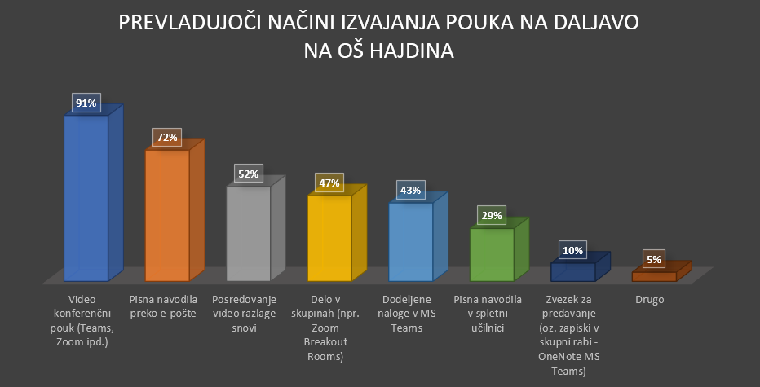
Grafikon 1

Na razredni stopnji (1.-5. razreda) je prevladoval videokonferenčni pouk (Zoom ure) v kombinaciji s podajanjem pisnih navodil preko e-pošte staršem, saj večina otrok na tej stopnji še ne zna uporabljati samostojno spletnih učilnic in e-pošte. Učiteljice so po potrebi pošiljale tudi dodatno video razlago snovi in PPT prosojnice. Za zbiranje dokazov o učenju so uporabljali e-pošto, Padlet, spletne kvize (npr. Kahoot).

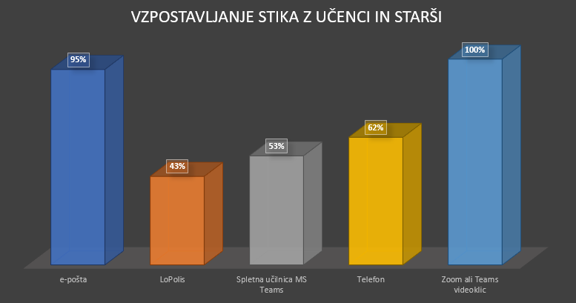
Grafikon 2
Roditeljski sestanki in govorilne ure so večinoma potekali preko videokonferenčnega klica (Zoom). V primeru težav smo s starši komunicirali preko vseh razpoložljivih komunikacijskih sredstev (LoPolis, telefon, e-pošta, FB, Viber…).

Na predmetni stopnji (6.-9. razreda) sta delo in komunikacija z učenci potekali v spletni učilnici MS Teams v kombinaciji z videokonferenčnim poukom (Teams, Zoom). Individualno komuniciranje z učenci je potekalo predvsem v Klepet-u, vgrajenem v MS Teams. Le posamezniki so raje uporabljali e-pošto.

Veliko učiteljev je uporabljalo orodje Dodeljene naloge (MS Teams), ki je omogočalo formativno spremljanje in pregledno zbiranje dokazov o učenju, ter tudi dajanje povratnih informacij učencem o njihovem napredku ter željah in predlogih po izboljšavi. Nekaj učiteljev je uporabljalo tudi One note Zvezek za predavanja (znotraj MS Teams) za pregledno zbiranje zapiskov snovi in učnih listov. Po potrebi so učitelji podkrepili razlago tudi z video gradivi. Učenci so naloge reševali samostojno, učitelji/učiteljice pa so jim bili na voljo za odgovore na vprašanja in pregledovanje nalog ter dajanje povratnih informacij.

Pri pregledovanju, vrednotenju izdelkov in podajanju povratnih informacij so si učiteljice in učitelji pomagali na različne načine. Večina učiteljev je to počela z miško in tipkovnico ali pa podala ustno povratno informacijo pri videokonferenčni uri. Nekateri učitelji pa so preizkušali in uporabljali tudi druga orodja, kot so npr. grafična tablica, tablični računalnik, monitor občutljiv na dotik, ki omogočajo pisanje s prstom ali posebnim pisalom. Zagotovo je tak način bil bistveno lažji od pisanja / risanja z miško.

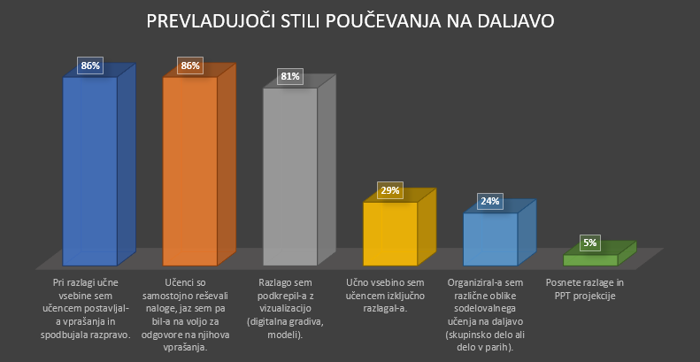
Grafikon 3

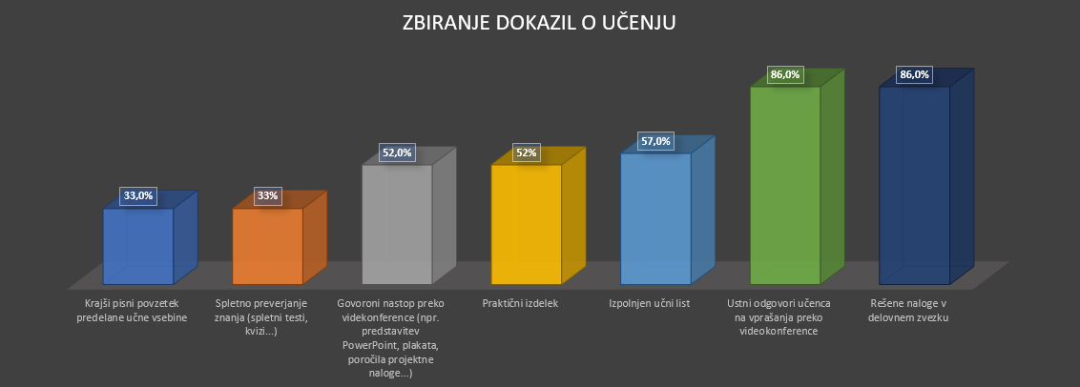
Grafikon 4

Tudi na predmetni stopnji so učitelji uporabljali orodja za spletno preverjanje znanja, kot so razni e-kvizi (Kahoot, Google vprašalniki, Forms obrazci,…) in e-table/oglasne deske (Padlet ipd.). Nekateri učitelji so tudi preizkušali metodo skupinskega sodelovanje na daljavo s pomočjo Zoom orodja Breakout Rooms in dokumentov v skupni rabi izbrane skupine, kar je prav tako popestrilo pouk na daljavo.

Na daljavo smo uspešno izvajali tudi različne dneve dejavnosti (tehniške dneve, kulturne dneve, športne dneve).
Nekatere smo objavili tudi na šolski spletni strani:
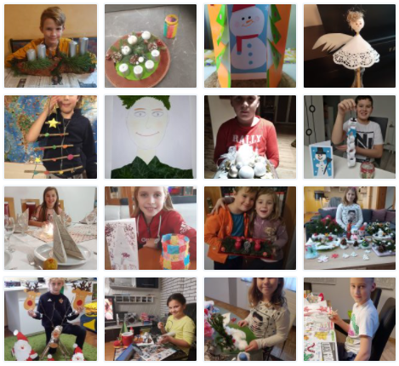
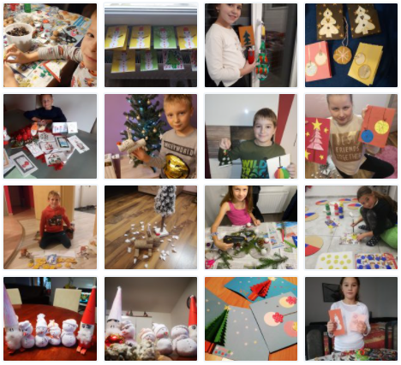
Slika 1 Tehniški dan na daljavo 1. - 5. R: Praznična dekoracija
https://os-hajdina.splet.arnes.si/2020/11/29/praznicna-dekoracija-tehniski-dan/

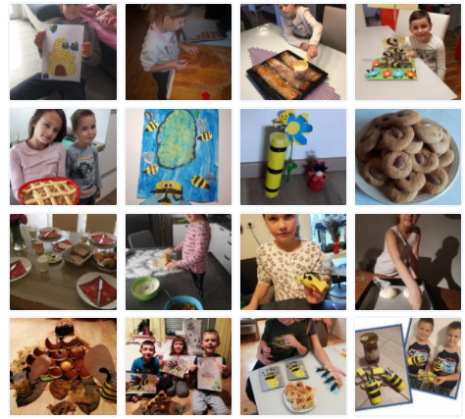
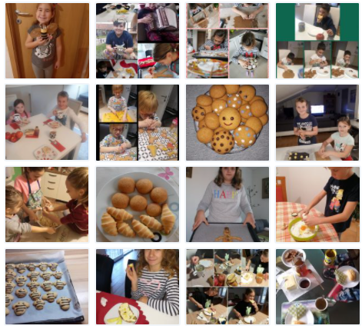
Slika 2 Naravoslovni dan 1.- 5. razred: Slovenski tradicionalni zajtrk
https://os-hajdina.splet.arnes.si/2020/11/25/slovenski-tradicionalni-zajtrk-naravoslovni-dan-1-%e2%88%925-razred/

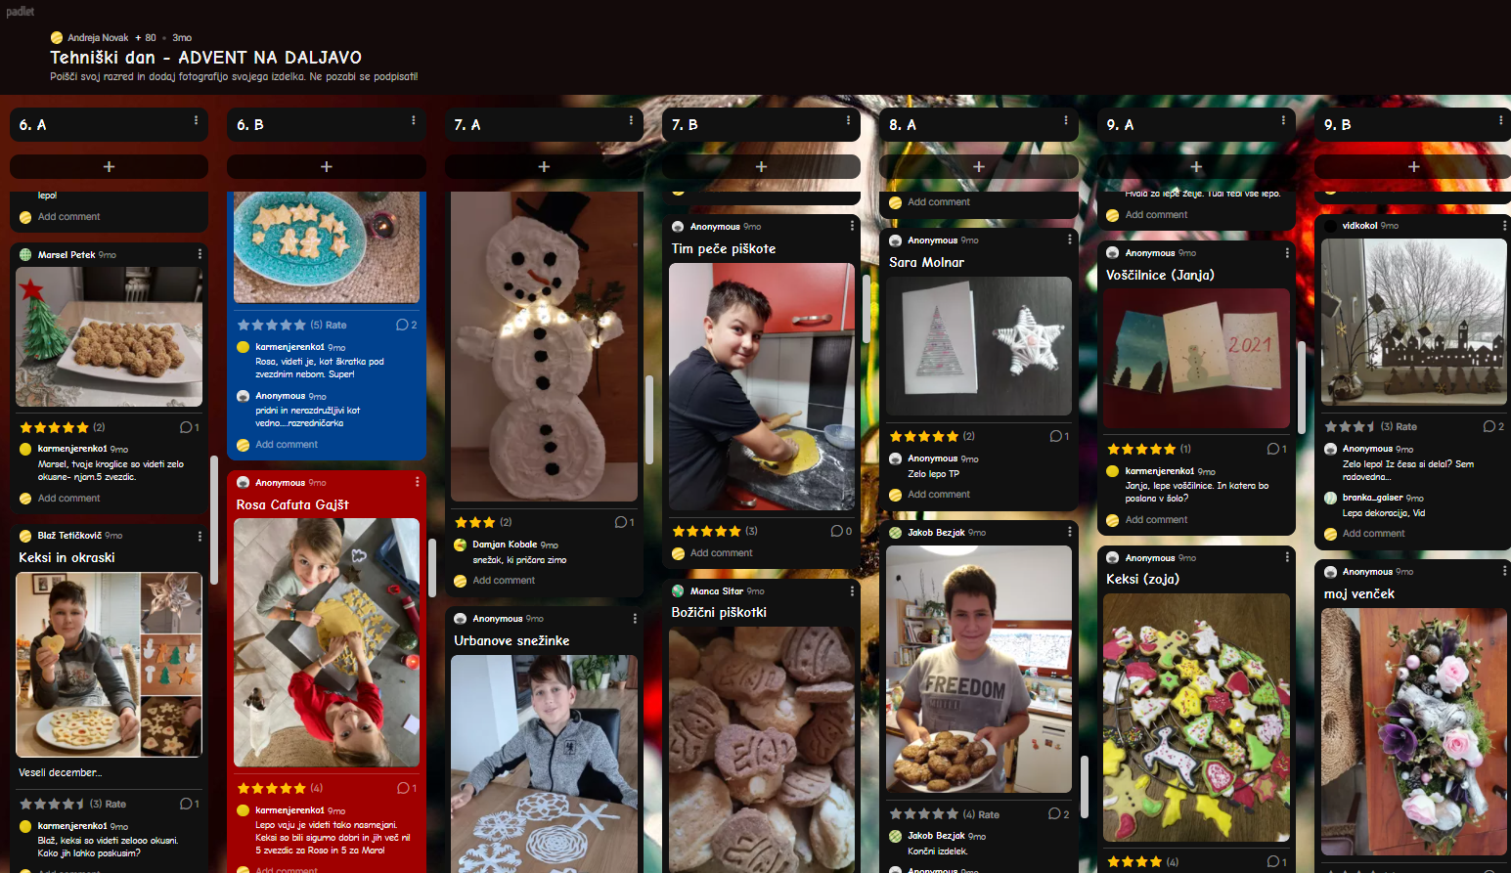
Slika 3 Tehniški dan 6. – 9. Razred:: Advent na daljvo
https://padlet.com/andrejan/tehniski_dan_advent_na_daljavo

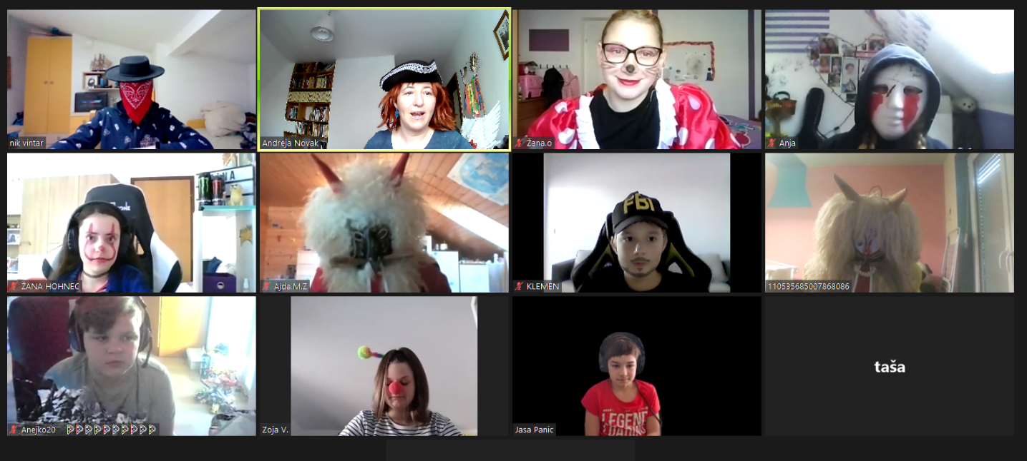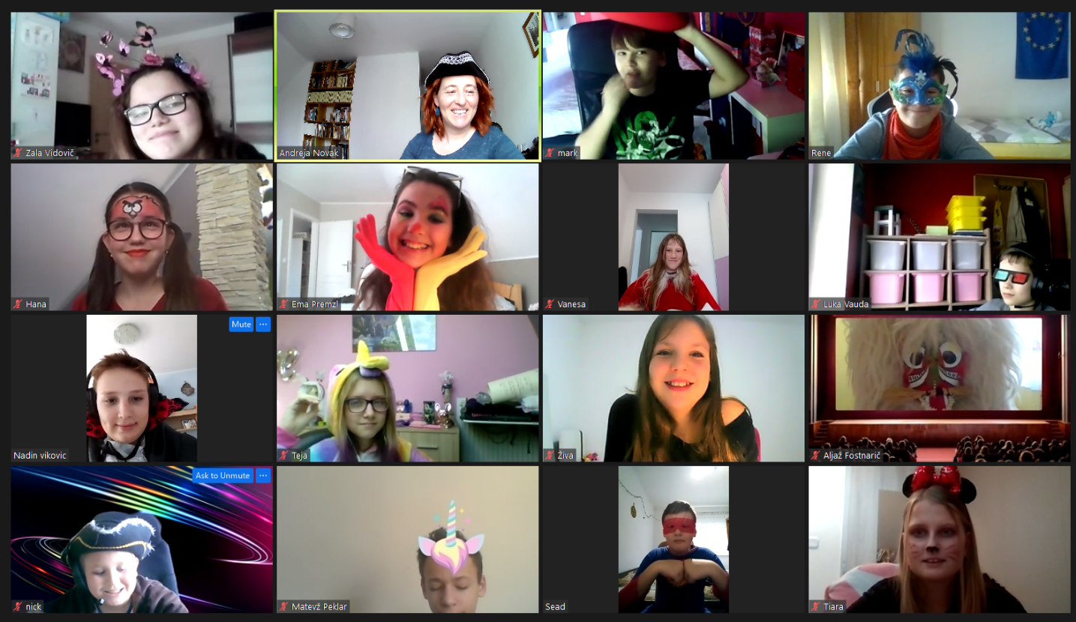
Slika 4 Pustno obarvana Zoom ura matematike na daljavo (6. a in 6. b)

3.5 OCENJEVANJE ZNANJA NA DALJAVO
Glede na navodila s strani ministrstva in ZRSŠ, smo znanje učencev veliko preverjali. Ocenjevanje znanja na daljavo pa je izvedlo 80% učiteljev le za učence, ki so si želeli biti ocenjeni že na daljavo. Učenci so imeli tudi možnost po vrnitvi v šolo izboljšati na daljavo pridobljeno oceno. Veliko učiteljev je ocenjevanje izvedlo bodisi pred zaprtjem šol ali pa po vrnitvi v šolske klopi.

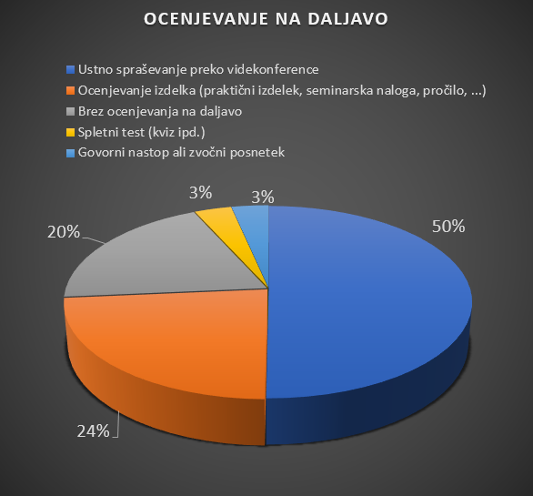
Grafikon 5

3.6 REALIZACIJA UČNIH CILJEV
Večini učiteljev je uspelo realizirati skoraj vse ali pa vsaj tri četrtine ciljev. Česar nismo uspeli realizirati, bomo premišljeno vključili v Letni delovni načrt po razredih in predmetnih področjih za prihodnje šolsko leto.

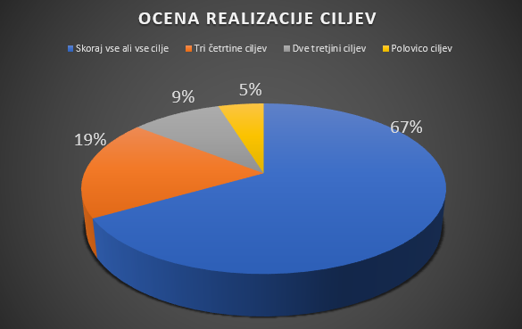
Grafikon 6

3.7. TEKMOVANJA NA DALJAVO
Tekom šolskega leta smo kljub delu na daljavo izvedli skoraj vsa načrtovana tekmovanja. Nekatera so bila prestavljena na čas, po vrnitvi v šolske klopi, nekatera pa smo izvedli na daljavo.
Na daljavo je bilo izvedeno tekmovanje Lefo, Bober, Pišek, državno tekmovanje v znanju iz nemščine za 9. razred, državno tekmovanje iz logike, državno tekmovanje za Cankarjevo priznanje.
Na daljavo smo uspešno izvedli tudi šolsko tekmovanje Kenguru za učence v karanteni.
Zaradi dela na daljavo je bilo manj učencev motiviranih za priprave na tekmovanja, saj so nekateri menili, da najverjetneje niti ne bodo izvedena. Nekaj učencev pa se kljub temu ni vdalo in so se odlično pripravili na tekmovanja ter poželi odlične rezultate.
Našemu učencu Maksu Kokolu iz 3. razreda se je uspelo uvrstiti celo na mednarodno finalno tekmovanje iz hitrega računanja Lefo, saj je bil 4. najboljši na državnem tekmovanju in 14. najboljši na mednarodnem tekmovanju, ki bi sicer potekalo v Ventspilsu v Latviji.

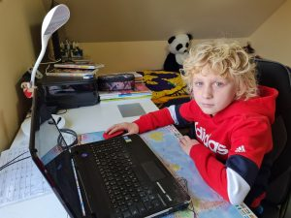
Slika 5 Maks Kokol na tekmovanju Lefo na daljavo.

3.8 KAKO JE BILO POSKRBLJENO ZA USKLAJENOST OBREMENITEV UČENCEV?
Na rednih timskih sestankih smo sproti poročali in se dogovarjali ter usklajevali količino obravnavane snovi in nalog. Veliko skrb smo posvečali duševnemu zdravju otrok. Pri tem smo po potrebi sodelovali tudi s starši.
Tudi učenci so bili vključeni v celoten proces (načrtovanje, kriteriji , vsebine, količina nalog, rok za oddajo…).
Zastavljene naloge so bile diferencirane, upoštevane so bile razlike med učenci (specifične skupine otrok – priseljenci, PP, Romi, nadarjeni). Omogočena je bila izbirnost nalog in samostojnost pri reševanju nalog. Učenci so se tako lahko vključevali v pouk na različnih ravneh zahtevnosti.
Učitelji so spodbujali samorefleksijo in vrstniško sodelovanje.

3.9 POMOČ UČENCEM PRI ZAZNANI TESNOBI, STRAHOVIH ALI NASILJU
Pri zaznavi tesnobe, strahov ali nasilja smo k reševanju zmeraj pristopili timsko. Najpogosteje smo se povezali preko videoklica (npr. Zoom). Razrednik je po potrebi v tim za reševanje problema povabil še določenega učitelja, svetovalno delavko, starše…
Spletne učilnice omogočajo tudi komunikacijo med učenci, v katero vsak učitelj nima vpogleda. Kar je še posebej pri delu na daljavo in prepovedi druženja v živo dobrodošlo za socializacijo otrok in ohranjanje stikov z vrstniki. Nekateri so te komunikacijske kanale spontano uporabljali tudi za medvrstniško pomoč pri opravljanju nalog, razlagi snovi ipd.
Na žalost pa so nekateri možnost komunikacije brez nadzora odraslih uporabljali tudi v neželene namene, ki so še posebej pri delu na daljavo lahko zelo škodljivi. Zaznali smo posamezne pojave sovražnega govora med vrstniki, kjer se je npr. skupina sošolcev neprimerno vedla do drugega sošolca/sošolke v Klepet-u. Marsikateremu učencu ali učenki je bilo težko povedati in ubesediti, kaj se mu/ji dogaja.
Z administratorskim dostopom sicer imamo možnost vpogleda v vse, kar se dogaja znotraj spletnih učilnic – zavdamo pa se, da nimamo vpogleda v tovrstno dogajanje na drugih komunikacijskih kanalih, ki jih uporabljajo naši učenci (Viber, TikTok, FaceBook …). Tukaj bi bilo potrebno, da svojo vlogo odigrajo tudi starši.
Preventivno smo v minulih šolskih letih tudi za starše organizirali različna predavanja na temo varne rabe interneta in spletnega nasilja. V času pouka na daljavo pa smo starše informirali in pozivali, da so tudi sami pozorni na dogajanje in da sproti sporočajo, da lahko pravočasno ukrepamo. Staršem smo posredovali tudi vse povezave na webinarje s to problematiko. Žal pa nimamo povratne informacije, v kolikšnem deležu so se starši teh izobraževanj udeležili.

4. REFLEKSIJA

Ob koncu šolskega leta smo učiteljice in učitelje povprašali, kaj se je pri pouku na daljavo obneslo in kaj ne, kaj bi obdržali in kaj bi spremenili, če bi se ponovno morali soočiti s poukom na daljavo v novem šolskem letu. Njihovi odgovori so bili:
- Vse, kar smo uporabili, se je obneslo.
- Obdržala bi dosedanji način dela.
- Individualno ocenjevanje.
- Ustno ocenjevanje se je obneslo. Pisno smo izpeljali v šoli.
- Ustno, preko kvizov in videokonference se je izkazalo za dobro.
- Ocenjevati na daljavo ne želim, razen morda praktične izdelke.
- Nisem ocenjevala.
- Na daljavo sem ocenjevala samo ustno. Pisno sem ocenjevala v šoli.
- Pozorna sem bila na količino nalog, da so učenci ohranili voljo in pripravljenost delati.
- Ocenjevanje individualnih pisnih izdelkov, pisanje povzetkov ogledanega filma ali prebranega besedila.
- Obdržala bi ocenjevanje izdelka in govornega nastopa.
- Učenci so se v sodelovanju s starši hitro privadili novemu načinu dela. Tudi s povratno informacijo sem bila pri večini učencev zadovoljna.
- Težave so se pojavile pri opismenjevanju. To bom prenesla v naslednji razred.
- Učenci so vsako uro opravljali dane dejavnosti. Način posredovanja dokaza je bil odvisen od zastavljene naloge. Reševali so naloge v DZ in posredovali rešitve. Vsak dan smo imeli zoom uro, kjer so izpostavili dobre občutke in seveda tudi kje se je zataknilo.
- Ocenjevali smo pred in po delu na daljavo. Redno sem snemala filmčke – razlage, ki si jih je učenec lahko večkrat ogledal.
- Rešitve nalog so starši dobili isti dan, učenci pa naslednji dan.
- Ničesar ne bi spreminjala. Dodala bi še kakšno drugo obliko ocenjevanja.
- Na srečo nisem potrebovala veliko ocen, saj smo jih pridobili že v šoli, zato smo predvsem preverjali in utrjevali.
- Mogoče bi se podala v kakšen spletni test, a bi se lotila predvsem ustnega ocenjevanja (sprotnega preverjanja znanja, deklamacij, poročil o prebranih knjigah), pisni del bi prepustila za šolske klopi.
- V bodoče bi obdržal isti način, ki sem ga imel do sedaj (redna Zoom srečanja).
- Ker sem izbirala vsebine, ki se dajo delati na daljavo, so učenci uspešno usvajali snov. Po korakih sem posnela razlage in naredila Power Point prosojnice, da so imeli možnost razlago pogledati večkrat. Predhodno smo posnetke skupaj pogledali na zoomu. Tudi utrjevanje smo delali na zoomih, na beli tabli. Tak način jim je bil celo všeč, ker je lahko pisalo več učencev hkrati.
- Poučevanje na daljavo je lahko samo dodatek poučevanju v živo.
- Učenci zapišejo povzetek ogledanega filma in izrazijo kritično mišljenje.
- Primer krasnih deklamacij in predstavitve slovenske poezije (videoposnetki), razlaga, pojasnila ter predstavitve knjig za domače branje z dodanimi plakati, ki so jih učenci prilepili na omare, dali na stojala za note in jih predstavili na najboljši možni način. Trudili so se po svojih najboljših močeh.

Učitelje smo povprašali tudi po željah glede dodatnega strokovnega izobraževanja iz področja poučevanja na daljavo, ki bi si ga želeli s strani IND tima. Potrebo po dodatnih znanjih je izrazilo 7 učiteljev:
- Lepo bi bilo videti primere dobrih praks.
- Zanima me, kako se naredi kviz - test (brez uporabe Teamsov).
- Uporaba Teamsov.
- Mogoče osvežitev kakšnih vsebin iz lanskega leta in primer oblikovanja spletnega testa.
- Kako najlažje popraviti sestavke učencev in jim dati povratno informacijo.
- MS Teams: One note Zvezek za predavanja.

Učence in učitelje smo po vrnitvi v šoli povprašali, kje so se pojavile težave pri delu na daljavo.
- Učenci in učitelji so poročali, da je bilo zelo moteče, ker občasno ni delovala internetna povezava.
- Nekaj učencev je priznalo, da so se namenoma izognili pouku na daljavo – vendar jim je kasneje bilo žal, saj so zaradi tega zaostali s snovjo in svojih sošolcev nikakor nismo mogli dohiteti.
- Nekateri učenci so brez težav lahko sledili videokonferenčnemu pouku, težave pa so se pojavile pri pošiljanju nalog. Te težave so bile bodisi tehnične (neznanje rokovanja z IKT ali pa neustrezna oprema) ali pa učne (niso znali ali pa se jim ni dalo samostojno rešiti naloge).
- Veliko učencev je poročalo o stiskah in skrbeh zaradi dolgotrajnega zaprtja šol. Pogrešali so vrstnike in učitelje ter pouk v razredu. Zaskrbljeni so bili za svojo prihodnost.

5. ZAKLJUČEK IN USMERITVE ZA NASLEDNJE ŠOLSKO LETO

Na osnovi opravljene analize ugotavljamo, da je večina učiteljev in učencev ter tudi staršev bila dobro pripravljena na pouk na daljavo. Tudi lokalna skupnost se je ganljivo dobro odzvala z donacijami opreme za učence, ki jim je lastna oprema bodisi zatajila ali pa je niso imeli.
https://www.os-hajdina.si/2020/11/12/zahvala/

Kljub temu pa bo potrebno pripraviti nove načrte razvijanja digitalnih kompetenc za učence, saj država še zmeraj ni sprejela ustreznih ukrepov, da bi se digitalne kompetence pri učencih razvijalen načrtno in sistematično tekom celotnega šolanja. Učitelji se sicer trudijo vključevati pridobivanje digitalnih kompetenc v redni pouk in izbirne predmete iz področja računalništva ter krožke. Ker pa ne obstaja obvezni predmet na to temo, pa se rado zgodi, da je veliko (preveč) učencev za te kompetence prikrajšanih – kar se je pri delu na daljavo tudi pokazalo.

V minulem šolskem letu smo v okviru tehniškega dne in kasneje pri pouku usposabljali za delo na daljavo le učence predmetne stopnje (6. – 9.r.). Izkazalo se je, da bi bilo smiselno z digitalnim opismenjevanjem pričeti že v nižjih razredih. Učenci 4. in 5. razredov sicer prejmejo svoje digitalne identitete (AAI račune) za potrebe opravljanja teoretičnega dela kolesarskega izpita v Arnes učilnicah. Ne znajo pa še uporabljati spletnih učilnic za delo na daljavo.
Odločilo smo se, da bomo v novem šolskem letu kreirali digitalne identitete (AAI račune) tudi vsem učencem razredne stopnje, ter se dogovorili za postopno uvajanje rabe računalnikov (stacionarnih, prenosnih in tabličnih) ter spletnih učilnic tudi za mlajše učence.
Glede izvedbe bo za šolo to velik izziv, saj imamo 17 oddelkov in le 1 računalniško učilnico ter manj kot 20 tabličnih računalnikov. Že v minulem šolskem letu se nam je pogosto dogajalo, da je več učiteljev hkrati želelo uporabiti paket tabličnih računalnikov ali računalniško učilnico .
Na predmetni stopnji ima sicer večina učencev pametne mobilne telefone, vendar smo pri rabi le-teh omejeni zaradi različnih zmogljivosti in različnih operacijskih sistemov (veliko aplikacij ne delujejo vsem).

Raba spletnih učilnic se je izkazala za odlično orodje tudi pri delu v živo, saj omogoča pregledno zbiranje vsebin učnih ur, zapiskov, video razlag, pregled nad oddanimi nalogami, dajanje povratnih informacij učencem, spletno preverjanje znanja, komunikacijo (tako skupinsko kot individualno) ipd. Učitelji smo se odločili, da bomo v prihodnjem šolskem letu nadaljevali z rabo spletnih učilnic tudi pri pouku v živo. S tem bomo tudi bolje pripravljeni na morebitno vnovično zaprtje šol – čeprav si ga niti učenci in niti učitelji ne želimo več. Zaželeno bi bilo, da bi vsak učitelj imel možnost uporabljati pri svojem delu bodisi zaslon na dotik ali grafično pisalo. Oboje je zelo dobrodošlo orodje tudi pri rednem pouku in pripravi gradiv za pouk ter e-pregledovanju nalog ter dajanju povratnih informacij.

Učitelji in učiteljice si ob različnih priložnostih formalno in neformalno izmenjujemo primere dobrih praks ter se tako bogatimo in opremljamo z novimi učnimi metodami in oblikami dela ter širimo svoje digitalne kompetence. Prav na podlagi takšnih izmenjav so se pojavile želje po dodatnem izobraževanju npr. o izdelavi spletnega kviza (testa), rabi One Note zvezka, Teamsov ipd. Možnosti za dodatno strokovno izobraževanja je veliko. Veliko webinarjev, ki je bilo posnetih in izvedenih v mesecih dela na daljavo si je možno tudi naknadno ogledati. Veliko je tudi razpisanih terminov za nova strokovna izobraževanja iz posameznih področij na to tematiko. Vsekakor pa je tudi IND tim pripravljen izvesti interna izobraževanja in delavnice glede na konkretne želje in potrebe učiteljev.

Tudi starše bomo sproti informirali in zanje organizirali izobraževanja glede varne in zdrave rabe IKT. Morda bi bilo smiselno tudi izvesti predstavitev rabe spletnih učilnic, saj bi tako tudi starši izvedeli, kje se skrivajo zapiski, video razlaga snovi, pregled opravljenih nalog, povratne informacije učiteljev in vse ostalo, kar omogočajo spletne učilnice. Tako bi tudi lažje pomagali svojim otrokom ob morebitnih težavah in vnovičnem prehodu na pouk na daljavo.

Hajdina, avgust 2021
Poročilo pripravila:
Andreja Novak, vodja tima za samoevalvacijo
Ravnatelj:
Mitja Vidovič
ŽIG ŠOLE

Samoevalvacijsko poročilo se pripravlja na podlagi 49. člena Zakona o organizaciji in financiranju vzgoje in izobraževanja (ZOFVI), sprejema pa ga Svet zavoda v skladu z 48. členom ZOFVI (Ul. RS 115/03, 36/08, 64/09- popr. ter 65/09- popr.).

Samoevalvacijsko poročilo je dobilo pozitivno mnenje učiteljskega zbora na 1. pedagoškem sestanku, dne 6. 9. 2021.

Samoevalvacijsko poročilo je bilo predstavljeno na 1. seji Sveta staršev, 21. 9. 2021.

Samoevalvacijsko poročilo je bilo potrjeno dne, 22. 9. 2021 na 18. seji Sveta zavoda.
Št. delovodnika: 6006-5/2021-1
Predsednik Sveta zavoda:
Ivan Ogrinc

